OPIS PRZEDMIOTU ZAMÓWIENIA

Wykonanie dokumentacji projektowo-kosztorysowej wraz z uzyskaniem niezbędnych opinii, decyzji, pozwoleń oraz sprawowanie nadzoru autorskiego w ramach zadania
pn. „Rewitalizacja i modernizacja terenu wokół szpitala w Tworkach”
realizowanego w ramach Budżetu Obywatelskiego Mazowsza

- CPV - 71000000-8 – usługi architektoniczne, budowlane, inżynieryjne i kontrolne
- 71200000-0 – usługi architektoniczne i podobne
- 71240000-2 – usługi architektoniczne, inżynieryjne i planowania
- 71320000-7 – usługi inżynieryjne w zakresie projektowania
- 71352200-9 – usługi opomiarowania (geodezyjnego)

- Ogólny Opis Zamówienia

Przygotowanie dokumentacji projektowo-kosztorysowej oraz wykonywanie czynności nadzoru autorskiego na potrzeby projektu realizowanego w ramach Budżetu Obywatelskiego Mazowsza, obejmującego wykonanie mini amfiteatru, wiat rowerowych, ławek, koszty na śmieci i siłowni plenerowej na terenie Mazowieckiego Specjalistycznego Centrum Zdrowia im. prof. Jana Mazurkiewicza
w Pruszkowie (dalej: Przedsięwzięcie).

- Lokalizacja
Przedsięwzięcie zlokalizowano na terenie Mazowieckiego Specjalistycznego Centrum Zdrowia im. prof. Jana Mazurkiewicza, stanowiącego dawny kompleks Szpitala Tworkowskiego (dalej: Szpital), działka 199/6. Teren Szpitala jest wpisany do Rejestru zabytków pod numerem A – 1281 z dnia 02.01.1987 r.
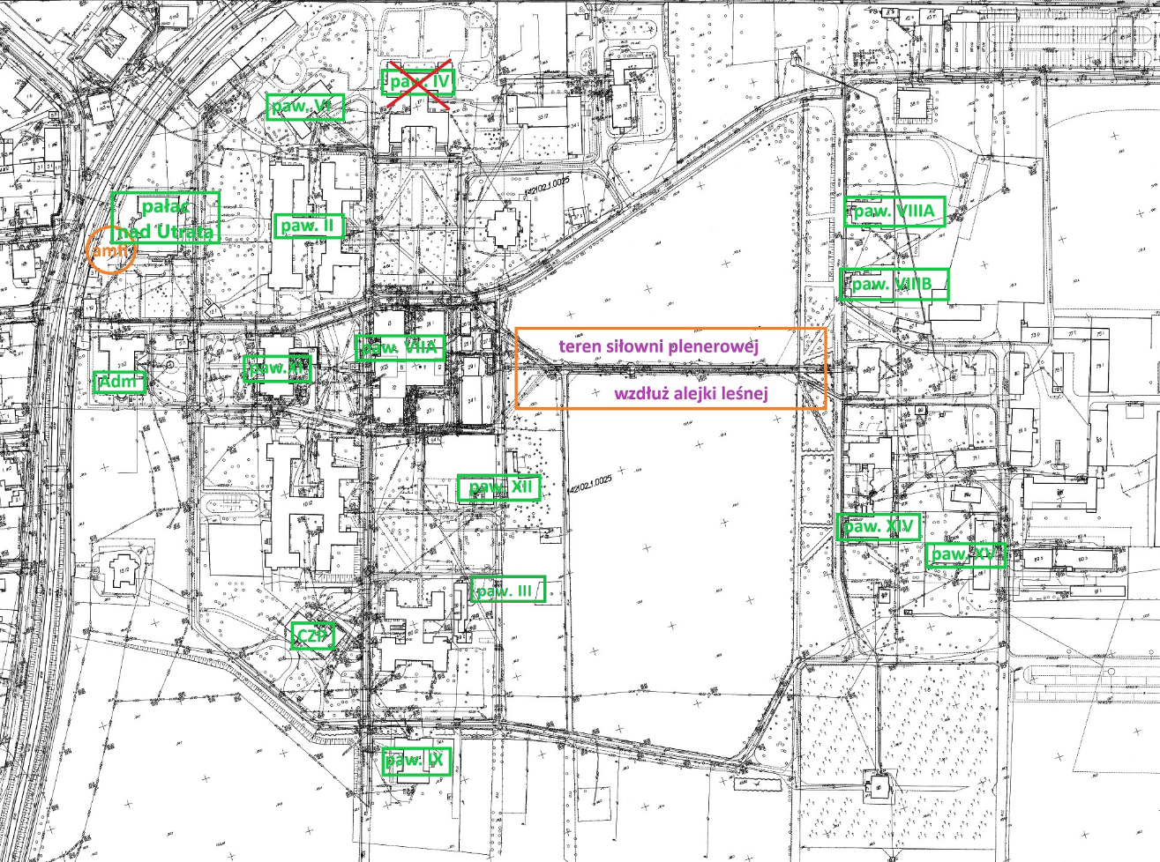
Rys. 1. Szkic sytuacyjny terenu

- Cel realizacji Przedsięwzięcia
Mazowieckie Specjalistyczne Centrum Zdrowia, dawniej Szpital Tworkowski, zajmuje duży teren parkowo-leśny w pobliżu rzeki Utraty w Pruszkowie. Obecnie potencjał tego terenu jest w dużej mierze niewykorzystany. Zwiększenie jakości infrastruktury podniosłoby walory rehabilitacyjne środowiska naturalnego, które stanowi nieodzowny element w zdrowieniu z wszelkich schorzeń psychiatrycznych. Dostępność sprzętu do aktywności fizycznej przyczyniłoby się do podniesienia aktywizacji pacjentów MSCZ, umożliwiłoby również poszerzenie niefarmakologicznej oferty szpitala. Jako, że teren MSCZ jest otwarty i dostępny dla mieszkańców pobliskich osiedli, powyższe zmiany przyczyniłyby się do ogólnego podniesienia jakości życia okolicznych obywateli, a także podniesienia wartości pobliskich nieruchomości.

- Zakres zamawianych usług i czynności:

  - Etap II

- Sporządzenie inwentaryzacji sytuacyjno-wysokościowej terenu wraz z przyległościami niezbędnymi dla zakresu Przedsięwzięcia, w tym umieszczenia na terenie Szpitala obiektów małej architektury oraz modernizacji instalacji oświetlenia;
- Opracowanie Koncepcji programowo-przestrzennej oraz jej uzgodnienie z Zamawiającym.

  - Etap II

- Uzyskanie podkładów geodezyjnych (mapy do celów projektowych);
- Wykonanie kompletnego projektu budowlanego dla Przedsięwzięcia wraz z wszelkimi uzgodnieniami z organami, urzędami, instytucjami i podmiotami lub osobami trzecimi, których interesy pozostają lub mogą pozostawać w związku z planowaną inwestycją;
- Przygotowanie dokumentacji i złożenie wniosku o wydanie decyzji „Pozwolenia na budowę”.

  - Etap III
- Sporządzanie pozostałej kompletnej dokumentacji projektowej, w tym Projektu Technicznego, koniecznych do wykonania w celu realizacji postępowania klasycznego Pzp, tj.:
- Wykonanie Projektu Technicznego dla branży elektrycznej i Projektów wykonawczych, w tym projektu dla terenów zielonych wraz z drobnymi formami architektury;
- Szczegółowych Specyfikacji Technicznych Wykonania i Odbioru Robót;
- Przedmiarów robót i dostaw;
- Kosztorysu inwestorskiego;
- Opisu Przedmiotu Zamówienia objętego projektowaniem, z podziałem na roboty i dostawy;
2) Przygotowanie projektu tablicy pamiątkowej (TIFF, CMYK, min.150dpi w skali 1:1)

  - Etap IV
Sprawowanie nadzoru autorskiego w okresie realizacji przedmiotu projektu przez okres nie mniej niż 4 miesiące, z wizytami nie rzadziej niż raz w miesiącu oraz w okresie gwarancji i rękojmi zrealizowanych robót i obiektów w ramach umówionego wynagrodzenia do zakończenia okresu rękojmi na wykonane roboty budowlane

- Założenia wyjściowe do projektowania:

- Budowa przy budynku nr 57 tzw. „Pałacyk nad Utratą” mini-amfiteatru parkowego wraz
z oświetleniem według zaleceń MWKZ (załącznik nr 1);
- Budowa zadaszonych wiat na rowery (jak poniżej) przy wejściach do :
- Budynku Administracyjnego;
- Pałacu nad Utratą;
- Centrum Zdrowia Publicznego;
- Pawilonu II;
- Pawilonu III;
- Pawilonu VI;
- Pawilonu VIIA;
- Pawilonu VIIIA i Pawilonu VIIIB;
- Pawilonu IX;
- Pawilonu XI;
- Pawilonu XII;
- Pawilonu XV i Pawilonu XIV.

zgodnie z zaleceniami MWKZ (załącznik nr 1) – jak poniżej;

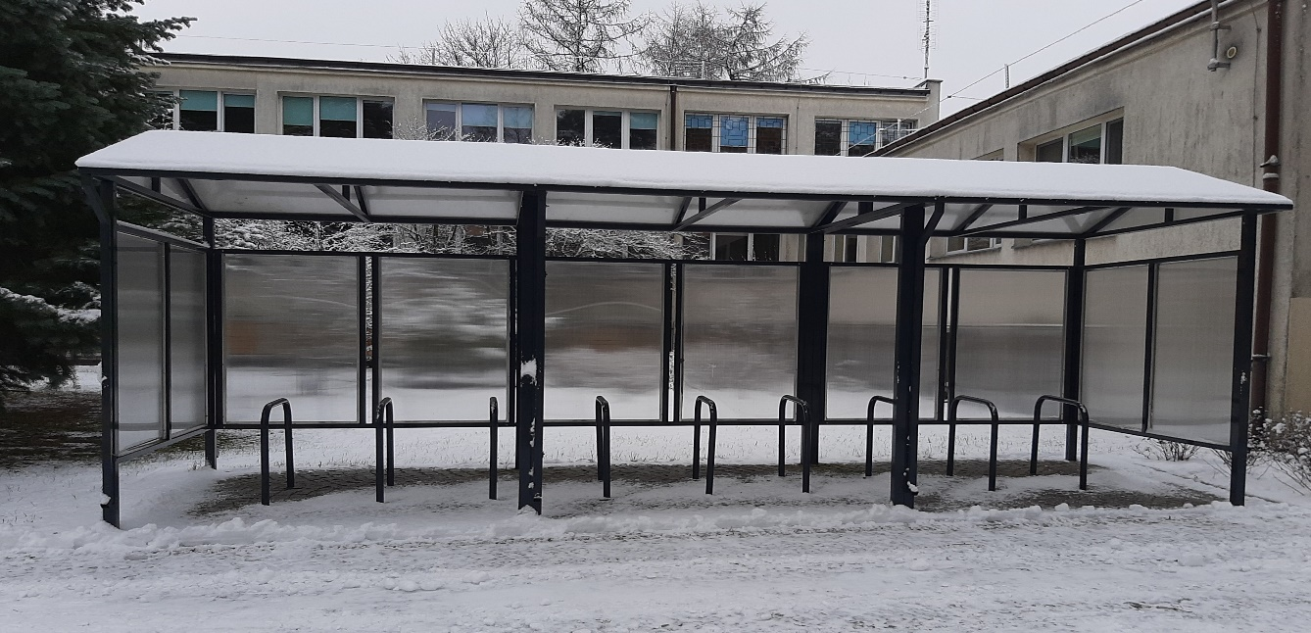

- Budowa 14 szt. ławek oraz koszy na śmieci (jak poniżej);
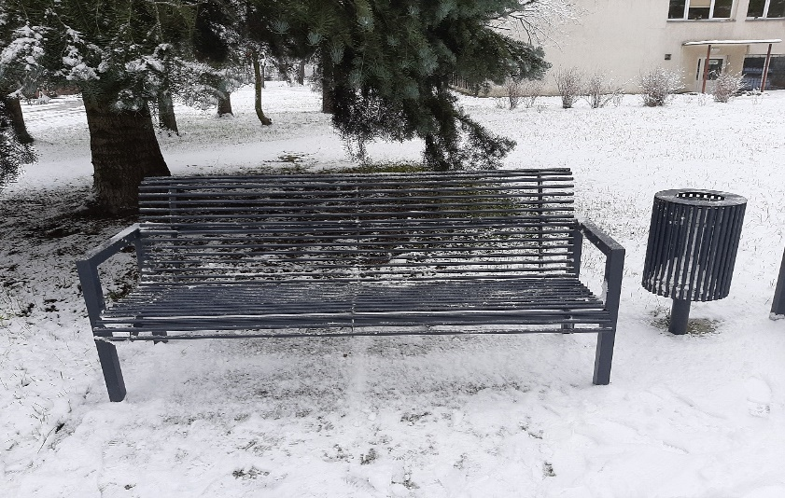

- Budowa siłowni typu out-door (Osiem urządzeń do ćwiczeń 1. Twister, stepper/słup, 2. Wyciskania, ściąganie / pylon 3. Orbitrek, narciarz / pylon 4. Wioślarz 5. Rower 6. Biegacz 7. Wahadło 8. Jeździec) według zaleceń MWKZ (załącznik nr 1);
- Rewitalizacja roślinności w części parkowej Centrum - nasadzenia roślin (we współpracy z osobą wskazaną przez Zamawiającego);
- Uregulowanie roślinności w części leśnej Centrum (przede wszystkim wzdłuż alei z urządzeniami siłowni out-door);
- Umiejscowienie logo Marki Mazowsza, Logo BOM oraz informacji o tym, że Projekt jest realizowany ze środków otrzymanych od Województwa poprzez zastosowanie formuły: „Zadanie zrealizowane ze środków Samorządu Województwa Mazowieckiego w ramach Budżetu Obywatelskiego Mazowsza”. Loga oraz informacja powinny znaleźć się na tablicach informacyjnych, wszystkich materiałach, w szczególności promocyjnych, informacyjnych, szkoleniowych, i edukacyjnych, dotyczących realizowanego zadania publicznego oraz zakupionych rzeczach, w sposób zapewniający jego dobrą widoczność.
  - Wytyczne do stosowania herbu Województwa Mazowieckiego oraz logo „Marki Mazowsze” są dostępne na stronie internetowej www.mazovia.pl w zakładce Marka Mazowsze;
  - Plik z logo Marki Mazowsze oraz logo BOM jest dostępny na stronie: bom.mazovia.pl
w zakładce „Do pobrania”;
Należy uzyskać akceptację projektów w/w materiałów w Departamencie Kultury, Promocji
i Turystyki w Urzędzie Marszałkowskim Województwa Mazowieckiego w Warszawie, przesyłając na adres: siw@mazovia.pl.

- Wymagania ogólne:

- Zamawiający wymaga, aby Wykonawca dysponował osobami posiadającymi uprawnienia do projektowania wszystkich branż objętych robotami budowlanymi (budowlanej, elektrycznej) określonymi w przepisach ustawy Prawo budowlane oraz doświadczenie w projektowaniu obiektów na terenach podlegających ochronie konserwatorskiej;
- Zamawiający wymaga, aby wykonawca zatrudnił Architekta Krajobrazu na potrzeby opracowania dokumentacji w zakresie Projektu Zieleni i Zagospodarowania Terenu;
- Do obowiązków Wykonawcy należy pozyskanie niezbędnych map i dokumentacji koniecznych do realizacji zamierzenia oraz przygotowanie ekspertyz i opinii o ile takowe okażą się niezbędne dla uzyskania celu opracowania;
- Wykonawca zobligowany jest do uzyskania warunków technicznych związanych z realizacją Przedsięwzięcia;
- Wykonawca zapewni sprawdzenie dokumentacji, przeprowadzi wszelkie koniecznych procedury
i uzyskanie decyzji, uzgodnień oraz pozwoleń włącznie z pozwoleniem na budowę;
- Na każdym etapie prac Projektant jest zobowiązany do informowania Zamawiającego o wszelkich propozycjach zmian projektu lub zakresu planowanej inwestycji, która miałaby zapewnić uzyskanie celu Przedsięwzięcia;
- Zamawiający uprawniony jest do weryfikacji dokumentacji na każdym etapie jej realizacji wraz
z wnoszeniem stosownych uwag oraz egzekwowania wprowadzenia koniecznych zmian;
- Wynagrodzenie za wykonane usługi jest wynagrodzeniem ryczałtowym;
- Wynagrodzenie obejmuje udział projektanta w przygotowaniu dokumentacji do postępowania przetargowego na wyłonienie wykonawców zadania inwestycyjnego, niezależnie od ilości takich postępowań niezbędnych dla wykonania pełnego zakresu inwestycji, udział w przygotowywaniu odpowiedzi na zapytania oferentów oraz na żądanie Zamawiającego delegowanie przedstawiciela do składu Komisji przetargowej;
- W razie konieczności sporządzenia inwentaryzacji robót wykonanych częściowo, w razie przerwania realizacji zadania inwestycyjnego przez wykonawcę inwestycji lub opuszczeniu placu budowy przez wykonawcę inwestycji z innych przyczyn, obowiązkowe jest uczestnictwo projektanta w inwentaryzacji wykonanych robót, w tym weryfikacja zgodności wykonanych robót z dokumentacją projektową i zgodami projektanta na odstępstwa nieistotne w czasie realizacji od zatwierdzonej dokumentacji;
- Zakres usług stanowiących przedmiot zamówienia, obejmuje także wszelkie czynności związane
z obsługą nadzoru autorskiego w okresie realizacji robót objętych przedmiotem zamówienia
i ewentualnie robotami zamiennymi, o ile takowe okażą się konieczne dla celu Inwestycji,
w okresie do 5 lat od dnia uzyskania pozwolenia na budowę. O ile realizacja robót odbywać się będzie w czasie wykraczającym poza 5 lat od dnia uzyskania pozwolenia na budowę, czynności nadzoru autorskiego objęte zostaną odrębną umową;
- Wynagrodzenie obejmuje udział projektanta w odbiorach końcowych robót budowlanych oraz dostaw pierwszego wyposażenia obiektu, a w razie takiej potrzeby także w procedurze przekazania obiektu do użytkowania;
- Uczestniczenie w spotkaniach z wykonawcami robót lub dostaw oraz naradach koordynacyjnych na terenie budowy, na każde żądanie uczestników procesu inwestycyjnego, lecz nie rzadziej niż jeden raz w miesiącu;
- Zadanie finansowane jest ze środków publicznych samorządu województwa mazowieckiego.

- Skład dokumentacji

- Dokumentację należy złożyć w odrębne komplety:
- Projekt budowlany o zawartości:
- projekt zagospodarowania terenu;
- projekt architektoniczno-budowlany;
- Projekt techniczny:
- projekt elektryczny;
- Projekty wykonawcze,
w tym:
- projekt elektryczny;
- projekt zieleni;
- Specyfikacje techniczne wykonania i odbioru robót;
- Kosztorysy i przedmiary;
- Ekspertyzy, wyniki badań, dokumenty formalne, zbiorcze zestawienie kosztów i inne;
- Dokumentacja przetargowa dla wyboru wykonawcy robót budowlanych i zrealizowania zaprojektowanych obiektów, a wymagana ustawą Pzp;
- Dokumentacja ma tworzyć spójną całość, a wykaz zawartości musi być zamieszczony w każdym tomie wykonanej dokumentacji;
- Wykonawca wykona opracowania projektowe w szacie graficznej, która spełnia następujące wymagania:
- zapewnia czytelność, przejrzystość i jednoznaczność treści;
- część opisowa i obliczeniowa powinna być pisana na komputerze oraz zgodna z wymaganiami odpowiednich przepisów, norm i wytycznych;
- format arkuszy rysunkowych będzie odpowiedni dla rodzaju szczegółowości przedstawionych elementów;
- całość dokumentacji będzie oprawiona, na odwrocie której będzie spis treści,
- każdy rysunek powinien być opatrzony metryką, podobnie jak strony tytułowe i okładki poszczególnych części składowych opracowania projektowego;
- podpisany przez autorów i sprawdzających, oraz w wymaganym zakresie uzgodnionym
z rzeczoznawcami;
- opis przedmiotu zamówienia wchodzący w skład dokumentacji przetargowej, musi być opracowany w sposób jednoznaczny i wyczerpujący, za pomocą dostatecznie dokładnych
i zrozumiałych określeń, uwzględniając wszystkie wymagania i okoliczności mogące mieć wpływ na sporządzenie oferty późniejszego wykonawcy. Przedmiotu zamówienia nie można opisywać
w sposób, który mógłby utrudniać uczciwą konkurencję. Nie należy również opisywać przedmiotu zamówienia przez wskazanie znaków towarowych, patentów lub pochodzenia, chyba że jest to uzasadnione specyfiką przedmiotu zamówienia i nie można opisać przedmiotu zamówienia za pomocą dostatecznie dokładnych określeń, a wskazaniu takiemu towarzyszą wyrazy "lub równoważny" zgodnie z ustawą z dnia 11 września 2019 r. Prawo zamówień publicznych (t.j. Dz. U. z 2019 r., poz. 2019), w takim przypadku projektant zobowiązany jest zamieścić uzasadnienie specyfiki oraz opisać parametry techniczne elementu lub wyrobu, kwalifikujące równoważność rozwiązań. Na analogicznych zasadach wyklucza się używanie znaków towarowych, patentów lub pochodzenia wyrobów w Projekcie budowlanym lub projekcie wykonawczym;
- Do każdego kompletu dokumentacji zostanie dołączony Tom CD lub DVD (z odpowiednią liczbą płyt) z zapisem elektronicznym części opisowej i rysunkowej zatwierdzonego projektu oraz pozostałych składników dokumentacji z wyszczególnieniem w postaci papierowej, zawartości poszczególnych płyt;
- Opis należy sporządzić za pomocą edytora tekstów kompatybilnego z MS Word 2000;
- Podstawowe obliczenia i zestawienia powinny być sporządzone za pomocą arkusza kalkulacyjnego kompatybilnego z MS Excel 2000, zaś część rysunkowa w formacie elektronicznym DWG, DXF. Całość opracowania powinna zostać przekonwertowana i zapisana w postaci plików w formacie PDF;
- Przedmiary i kosztorysy należy ponadto przedłożyć Zamawiającemu także w formacie programu kosztorysowego, np. XLS lub ATH;
- Dokumentacja zostanie opracowana w 4 kompletnych egzemplarzach w wersji papierowej i 2 egz. w wersji elektronicznej, zawierające datę zakończenia opracowania. W razie zmian w gotowym opracowaniu wynikających z tytułu dołączenia uzupełnień lub naniesienia zmian po rewizji dokumentacji przez innych uczestników procesu inwestycyjnego, nie wymagających odrębnych uzgodnień, sprawdzeń i zatwierdzeń, projektant wyraźnie oznaczy fakt takiej zmiany opracowania na stronie tytułowej.

Uwaga: Zakres dokumentacji określony w pkt. 3 Wykonawca zobowiązany jest opracować zgodnie
z przepisami ustawy z dnia 7 lipca 1994 r. Prawo budowlane (t.j. Dz. U. z 2020 r. poz. 1333 ze zm.), zwaną dalej "ustawą Prawo budowlane" oraz rozporządzenia Ministra Transportu, Budownictwa
i Gospodarki Morskiej z dnia 27 kwietnia 2012 r. w sprawie szczegółowego zakresu i formy projektu budowlanego (Dz.U. 2012 poz 462 z późn. zm.), rozporządzenia Ministra Infrastruktury z dnia 18 maja 2004 r. w sprawie określenia metod i podstaw sporządzania kosztorysu inwestorskiego (…) (Dz. U. z 2004 r. Nr 130, poz. 1389), rozporządzenia Ministra Infrastruktury z 2 września 2004 r. w sprawie szczegółowego zakresu i formy dokumentacji projektowej, specyfikacji technicznych wykonania
i odbioru robót budowlanych oraz programu funkcjonalno-użytkowego (Dz. U. z 2013 r. poz. 1129), a także zgodnie z wszystkimi innymi przepisami i normami obowiązującymi na terenie Rzeczypospolitej Polskiej.

- Wymagania dodatkowe:

- Wnioski z wystąpieniami o uzyskanie decyzji administracyjnych oraz materiały projektowe i inne opracowania z tym związane powinny uzyskać akceptację Zamawiającego przed ich ostatecznym złożeniem;
- Wykonana dokumentacja będzie wzajemnie skoordynowana technicznie i kompletna z punktu widzenia celu, któremu ma służyć. Zawierać będzie wymagane potwierdzenia sprawdzeń rozwiązań projektowych w zakresie wynikającym z przepisów, wymagane opinie, uzgodnienia, zgody i pozwolenia w zakresie wynikającym z przepisów, a także spis opracowań i dokumentacji składających się na komplet przedmiotu zamówienia;
- Dokumentacja posiadać będzie oświadczenie Wykonawcy, podpisane przez projektantów odpowiedzialnych za spełnienie tych wymagań, że została wykonana zgodnie z umową, obowiązującymi przepisami i w stanie kompletnym z punku widzenia celu, któremu ma służyć;
- Wykonawca dołączy do projektu budowlanego komplet wymaganych przepisami ustawy Prawo budowlane kopii uprawnień projektantów oraz zaświadczeń z właściwego samorządu zawodowego. Wszelkie kopie dokumentów zamieszczonych w dokumentacji projektowej będą poświadczone przez Wykonawcę za zgodność z oryginałem.

- Załączniki:
2.1 Zalecenia Mazowieckiego Wojewódzkiego Konserwatora Zabytków z dn. 19.04.2021 roku (pismo WN.5183.1.16.2021.WER)
2.2 Miejscowy Plan Zagospodarowania Przestrzennego dla rejonu dla części osiedla Malichy i terenu Szpitala Tworkowskiego w Pruszkowie
2.3 Mapa z geodezji i katastru

